2014-11-14

121250101 缪晓伟 121250006 查燚斐 121250128 宋程宇 121250220 郑轲阳

[公司名称]

[公司地址]

反拖延系统需求分析模型

开发组

目录

1. 建立领域模型 1

1.1 发现对象和类 1

1.2 建立类之间的联系 1

1.3 添加主要类信息 1

2. 建立行为模型 1

2.1 建立交互图（系统顺序图） 2

2.1.1 用户登录 2

2.1.2 添加事务 2

2.2 建立状态图 4

2.3 建立活动图 4

2.3.1 日程提醒活动图 4

2.3.2 监督学习工作活动图 5

3. 契约说明 6

1. 建立领域模型
   1. 发现对象和类

根据系统特性，采用名词分析的方法发现对象和类。

根据用例文档，经过分析，得到如下概念类：

用户，伙伴，日程控制器，Deadline控制器，数据库，工作时间控制器

* 1. 建立类之间的联系

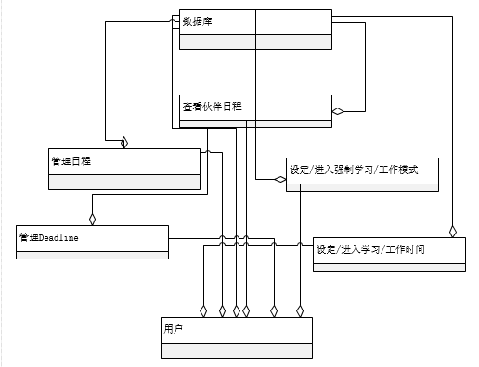

* 1. 添加主要类信息

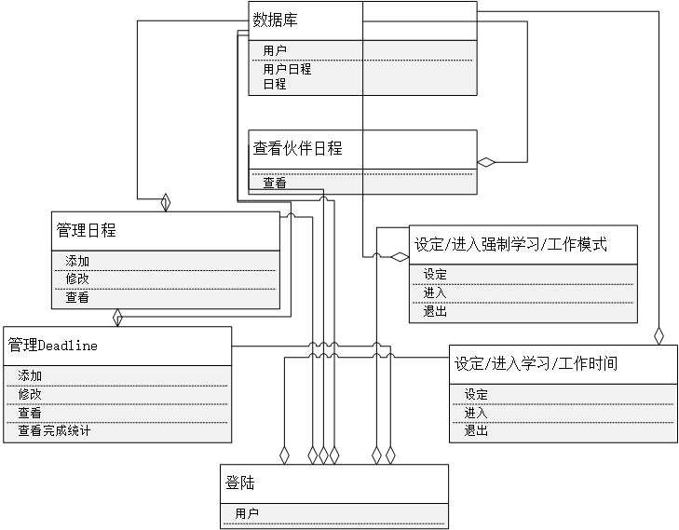

1. 建立行为模型
   1. 建立交互图（系统顺序图）
      1. 用户登录

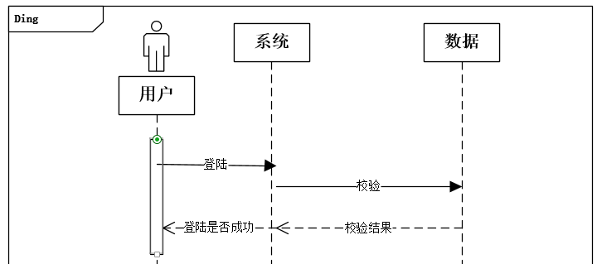

* + 1. 添加事务

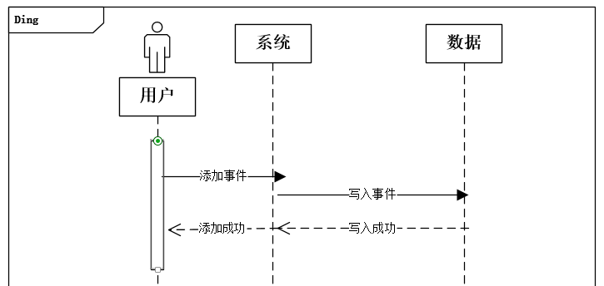

* + 1. 查看同伴日程

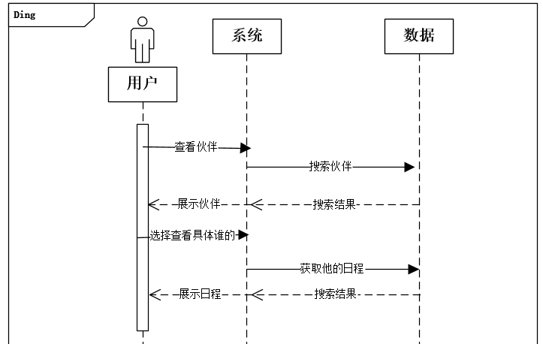

* + 1. 记录DDL执行情况

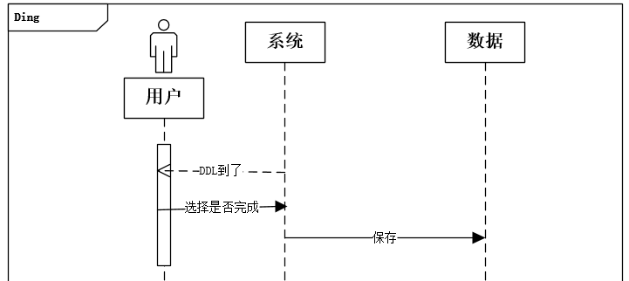

* + 1. 查看DDL执行统计

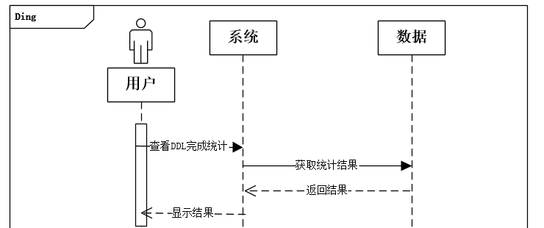

* + 1. 进入工作时间

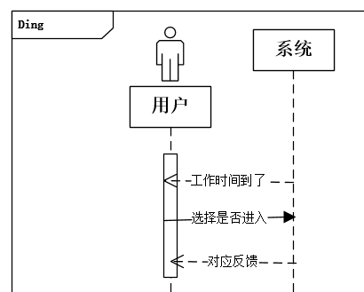

* + 1. 进入强制模式

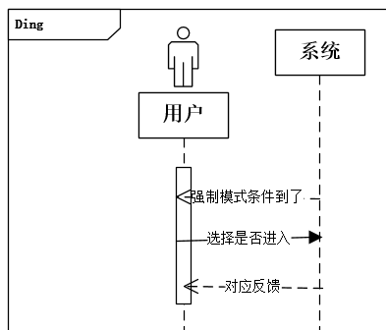

* 1. 建立状态图

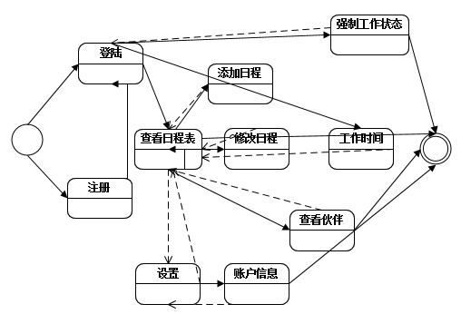

* 1. 建立活动图
     1. 日程提醒活动图

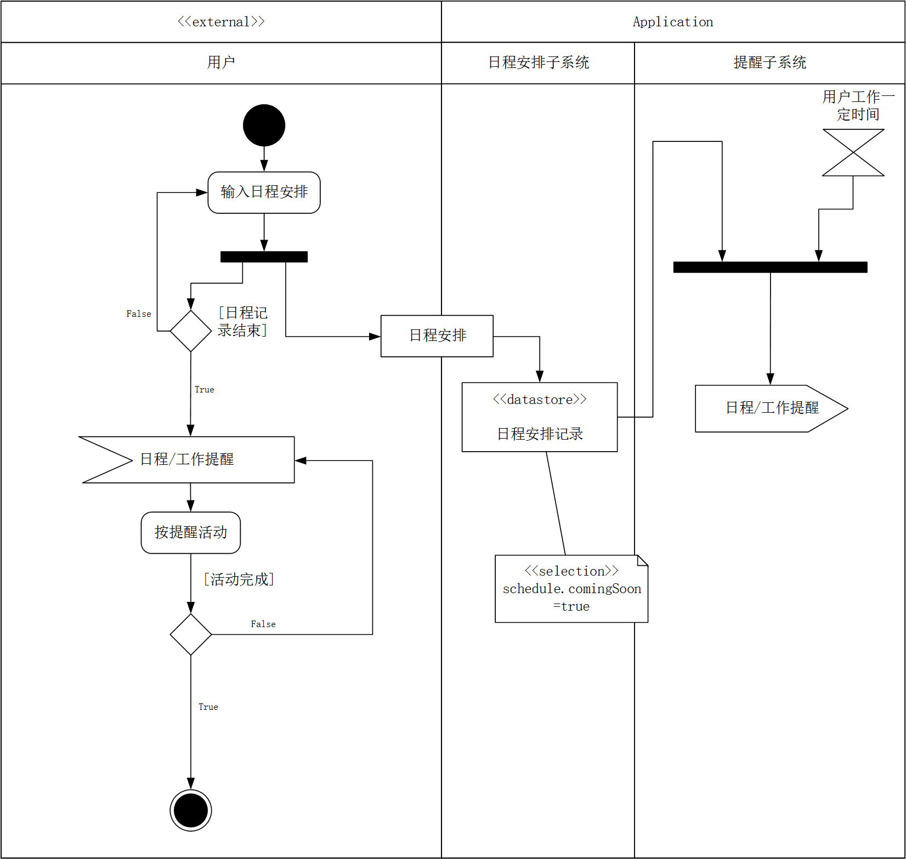

* + 1. 监督学习工作活动图

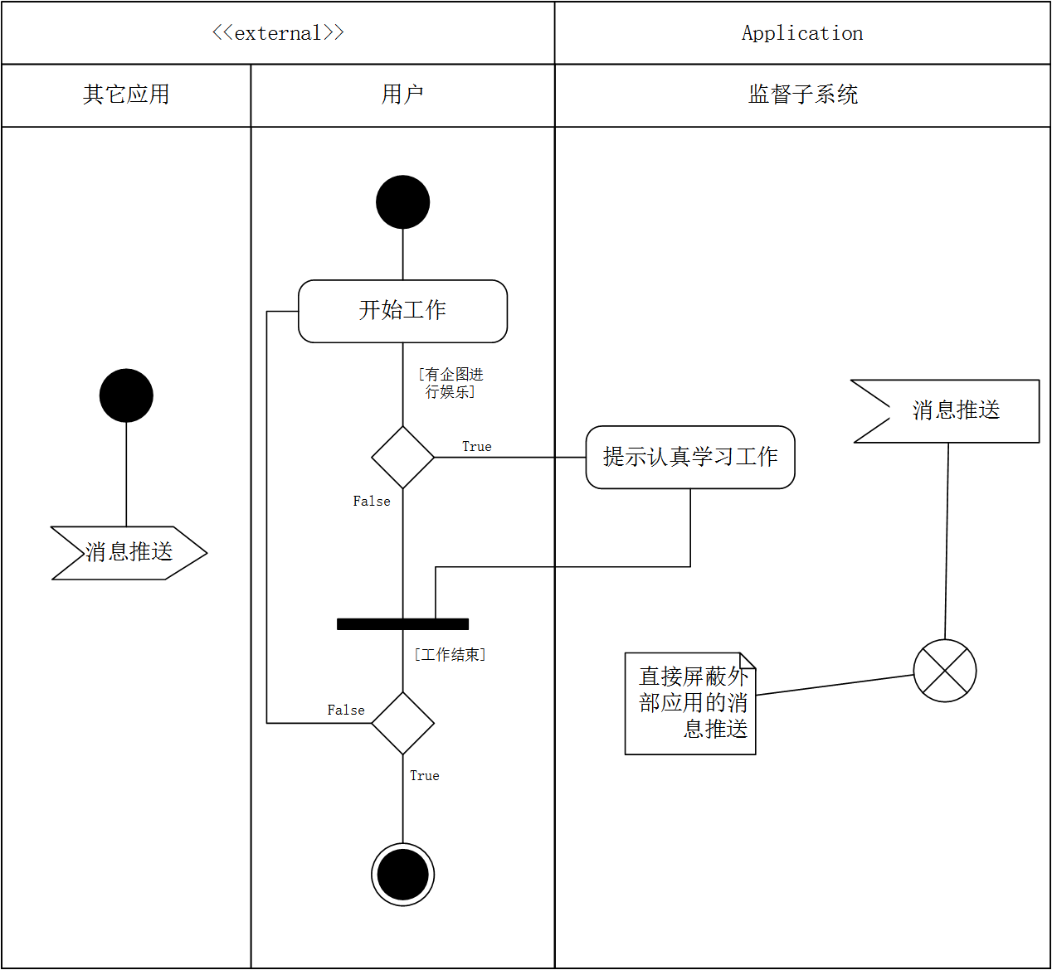

1. 契约说明
   1. 记录日程安排

|  |  |
| --- | --- |
| 引用用例 | 记录日程安排 |
| 触发条件 | 用户选择安排日程任务 |
| 前置条件 | 用户已经登录 |
| 后置条件 | 通过验证的新日程安排被正确记录 |

* 1. 设置deadline

|  |  |
| --- | --- |
| 引用用例 | 设置deadline |
| 触发条件 | 用户选择记录deadline任务 |
| 前置条件 | 用户已经登录 |
| 后置条件 | 通过验证的新deadline被正确记录 |

* 1. 强制启动学习/工作模式

|  |  |
| --- | --- |
| 引用用例 | 强制启动学习/工作模式 |
| 触发条件 | 无 |
| 前置条件 | 用户已经登录，系统中存有用户要求提醒的deadline安排，在deadline即将到来之前三天内无任何已设置的学习/工作时间段 |
| 后置条件 | 学习/工作模式被强制开启 |

* 1. 查看deadline完成情况统计

|  |  |
| --- | --- |
| 引用用例 | 记录deadline完成情况统计 |
| 触发条件 | 到达deadline最后期限 |
| 前置条件 | 用户已经登录，系统中有用户设定的deadline记录 |
| 后置条件 | 系统正确记录deadline完成情况 |

|  |  |
| --- | --- |
| 引用用例 | 查看deadline完成情况统计 |
| 触发条件 | 用户选择查看deadline完成情况统计任务 |
| 前置条件 | 用户已经登录 |
| 后置条件 | 系统正确显示deadline完成情况 |

* 1. 绑定社交网络

|  |  |
| --- | --- |
| 引用用例 | 绑定社交网络 |
| 触发条件 | 用户选择绑定社交网络任务 |
| 前置条件 | 用户已经登录 |
| 后置条件 | 系统正确取得相关社交网络授权 |

* 1. 设定学习/工作时间段

|  |  |
| --- | --- |
| 引用用例 | 设定学习/工作时间段 |
| 触发条件 | 用户选择设定学习/工作时间段任务 |
| 前置条件 | 用户已经登录 |
| 后置条件 | 学习/工作时间段被正确设定 |

* 1. 查看他人日程安排

|  |  |
| --- | --- |
| 引用用例 | 查看他人日程安排 |
| 触发条件 | 用户选择查看他人日程的任务 |
| 前置条件 | 用户已经登录 |
| 后置条件 | 系统正确显示其他用户开放了权限的日程 |